ΑΝΤΙΔΡΑΣΕΙΣ ΤΥΠΟΥ ΟΞΕΟΣ - ΒΑΣΗΣ
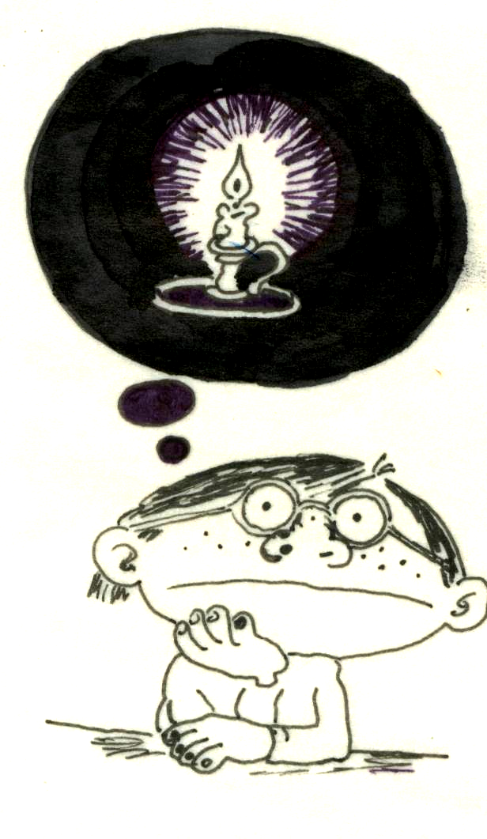ΑΣΚΗΣΕΙΣ (*)

    - Να αναφέρετε τέσσερις ομόλογες σειρές που δίνουν αντιδράσεις όξινου χαρακτήρα παραθέτοντας από ένα παράδειγμα αντίδρασης για κάθε μία.

    - Να αναφέρετε τέσσερις κατηγορίες ουσιών που δίνουν αντιδράσεις βασικού χαρακτήρα παραθέτοντας από ένα παράδειγμα αντίδρασης για κάθε μία.

    - Συμπληρώστε τα κελιά του πίνακα με ΝΑΙ σε περίπτωση αντίδρασης των ενώσεων με τα αντίστοιχα αντιδραστήρια και με ΟΧΙ σε αντίθετη περίπτωση.
 | NaOH | Na | NH₃ | Na₂CO₃

RCOOH
C₆H₅OH
ROH
RC≡CH

    - Nα γράψετε τις χημικές εξισώσεις ιοντισμού με νερό των οργανικών ενώσεων:
Φαινόλη ………………………………………………………………..
CH₃O⁻ ………………………………………………………………..
CH₃COO⁻ ………………………………………………………………..
HCOOH ………………………………………………………………..

    - Συμπληρώστε τον χαρακτηρισμό «ΟΞΥ» ή «ΒΑΣΗ» δίπλα σε κάθε μία από τις οργανικές ενώσεις:
RCOO⁻:………………. HCOOH:…………….. RNH₂:…………
CH₃C≡CH:…………… RONa:……………….. CH₃OH……….

    - Τα δοχεία Α, Β, Γ και Δ περιέχουν υδατικά διαλύματα προπινίου (Α), Φαινόλης (Β), 1-προπανόλης (Γ) και προπανικού οξέος (Δ), ίδιας συγκέντρωσης και θερμοκρασίας 25 ^{ο}C. Τότε τα διαλύματα Α, Β, Γ και Δ είναι δυνατόν να έχουν τιμές pH αντίστοιχα ίσες με :
i) 7, 6, 5, και 7
ii) 7, 7, 6 και 5
iii) 7, 6, 7 και 5.
iv) 7, 8, 7 και 9. (Επιλέξτε την ορθή απάντηση).

    - Να γραφούν οι συντακτικοί τύποι των οργανικών ενώσεων με τα εξής χαρακτηριστικά:
Α) Ένωση με μοριακό τύπο C₃H₆O₂ της οποίας το υδατικό διάλυμα έχει pH=5,7 σε 25 ºC.
B) Ένωση με μοριακό τύπο C₄H₆ που αντιδρά με νάτριο δίνοντας αέριο υδρογόνο.
Γ) Κορεσμένη οργανική ένωση με τύπο C₂H_{x}O η οποία με Νάτριο ελευθερώνει αέριο.

    - Να διατάξετε κατά αυξανόμενη σειρά τις σταθερές ιοντισμού των παρακάτω βάσεων: (Η θερμοκρασία αναφοράς είναι ίδια.)
C₆H₅O⁻ (Kb₁), CH₃CH₂O⁻ (Kb₂), HC≡C⁻ (Kb₃), CH₃COO⁻ (Kb₄) .

    - …

ΑΝΤΙΔΡΑΣΕΙΣ ΤΥΠΟΥ ΟΞΕΟΣ, ΒΑΣΗΣ

ΑΣΚΗΣΕΙΣ (**)

    - Να συμπληρώσετε τα διάστικτα με τους συντακτικούς τύπους των οργανικών ενώσεων που παράγονται από την επίδραση νερού στα αντίστοιχα σώματα.
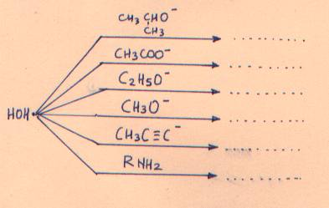
    - 1,2 γραμμάρια κορεσμένου μονοκαρβοξυλικού οξέος όταν αντιδρούν πλήρως με νάτριο ελευθερώνουν 0,224 L υδρογόνου μετρημένα σε stp.
Α) Να βρεθεί ο μοριακός τύπος του οξέος.
Β) Ίδια ποσότητα του οξέος, όταν διαλυθεί σε νερό σχηματίζει διάλυμα όγκου 2 λίτρων που έχει pH=3,5. Να υπολογισθεί η σταθερά ιοντισμού του οξέος.
C₂H₄O₂, 10⁻⁵
    - Κορεσμένο μονοκαρβοξυλικό οξύ (Α) περιέχει C και Ο με αναλογία μαζών 9:8 αντίστοιχα.
Α) Να προσδιορισθεί ο συντακτικός τύπος του οξέος.
Β) Να γράψετε τις αντιδράσεις του (Α) με νερό, Ca(OH)₂, 2-βουτανόλη και αμμωνία (ΝΗ₃).
Προπανικό οξύ
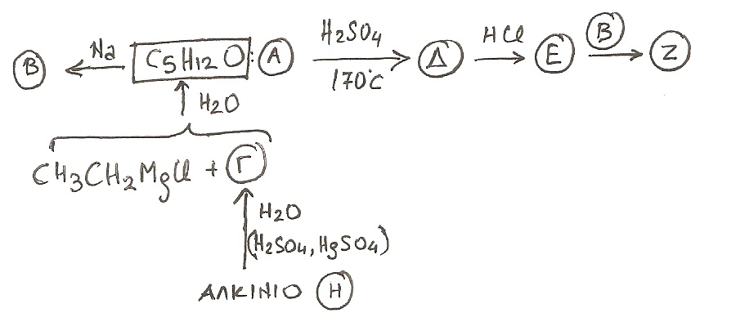
    - Να βρεθούν οι συντακτικοί τύποι των οργανικών ενώσεων που μετέχουν στο διάγραμμα αντιδράσεων.

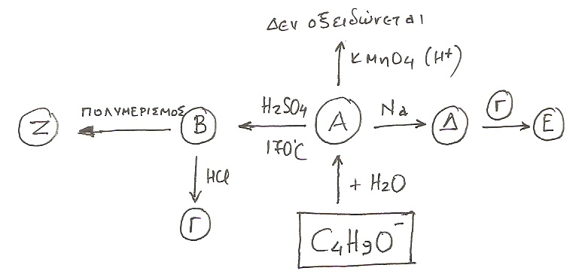
    - Να βρείτε τους συντακτικούς τύπους των οργανικών ενώσεων που μετέχουν στην παρακάτω πορεία χημικών μετατροπών:

    - 6,2g αμίνης με γενικό μοριακό τύπο C_{v}H_{2v+1}NH₂ διαλύονται σε νερό οπότε σχηματίζονται 0,2L διαλύματος που έχει pH=12.
Α) Να βρεθεί ο μοριακός τύπος της αμίνης.
Β) Να γραφεί η αντίδραση της αμίνης με HCl. Δίνεται η σταθερά ιοντισμού της αμίνης K_{b}=10⁻⁴. (Υπόδειξη: Να γίνουν οι σχετικές προσεγγίσεις για την απλούστευση των μαθηματικών πράξεων)
CH₃NH₂

 ΘΕΜΑΤΑ ΕΞΕΤΑΣΕΩΝ
1) Να χαρακτηρίσετε κάθε μία από τις παρακάτω προτάσεις ως σωστή ή λανθασμένη.
α. Η αντίδραση που ακολουθεί είναι αντίδραση εξουδετέρωσης.
CH₃OK + CH₃Cl → CH₃OCH₃ + KCl
Να αιτιολογήσετε την απάντησή σας. (2001)
β. Οι φαινόλες είναι ισχυρότερα οξέα από τις αλκοόλες. (2002)
γ. Κατά την προσθήκη Na σε αιθανόλη, παρατηρείται έκλυση αερίου. (2011)

2) Ποιος από τους παρακάτω υδρογονάνθρακες αντιδρά με αμμωνιακό διάλυμα CuCℓ δίνοντας κεραμέρυθρο ίζημα;
α. CH₃−CH=CH₂
β. CH₃−C≡C−CH₃
γ. CH₂=CH− CH=CH₂
δ. CH₃−C≡CH . (2002)
3) Από τις παρακάτω ενώσεις:
Βουτάνιο CH₃–CH₂–CH₂–CH₂
1 –Bουτίνιο CH₃–CH₂–C≡CH
1 – Βουτένιο CH₃–CH₂–CΗ=CH₂
2 – Βουτένιο CH₃–CH=CH-CH₃
α. ποιες μπορούν να αποχρωματίσουν διάλυμα Br₂/CCl₄;
β. ποια αντιδρά με αμμωνιακό διάλυμα χλωριούχου χαλκού Ι (CuCl/NH₃);
Να γράψετε τη χημική εξίσωση της αντίδρασης.
γ. ποια δίνει, με προσθήκη HCl, ένα μόνο προϊόν; (2005)

4) Με το Νa₂CO₃ αντιδρά
α. η αιθανόλη.
β. το αιθανικό οξύ.
γ. το προπένιο.
δ. το προπίνιο. (2005)

